Zajímavosti ze světa
Kantábrie
Kantábrie má 592 250 obyvatel. Rozkládá se na severu Španělska. Hlavním městem je Santander. V něm najdeme převážně kasina a bary, ale také krásné,rozlehlé pláže. Jednou z nejnavštěvovanějších míst je jeskyně Altamira. Zde jsou zachovány původní nástěnné malby, které jsou cca 20 000 let staré (z období mladšího paleolitu). Jsou to převážně malby zvířat. Jeskyně jsou součástí světového dědictví UNESCO. Mezi další památky patří např.: Laredo - gotický kostel, Lebaña - mozarabský kostel, - Santa María del Puerto -gotický kostel, Santillana del Mar –kostel a mnoho dalších…
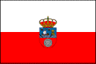
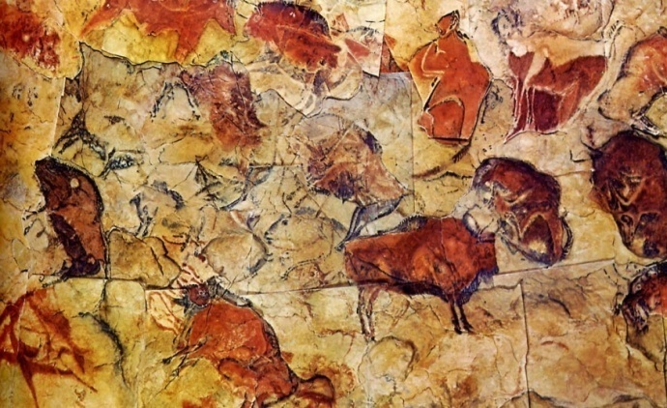
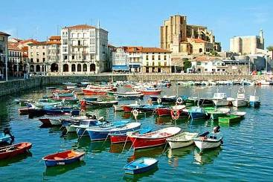
Vlajka Kantábrie
Přistav ve městě Santander
Nástěnné malby

